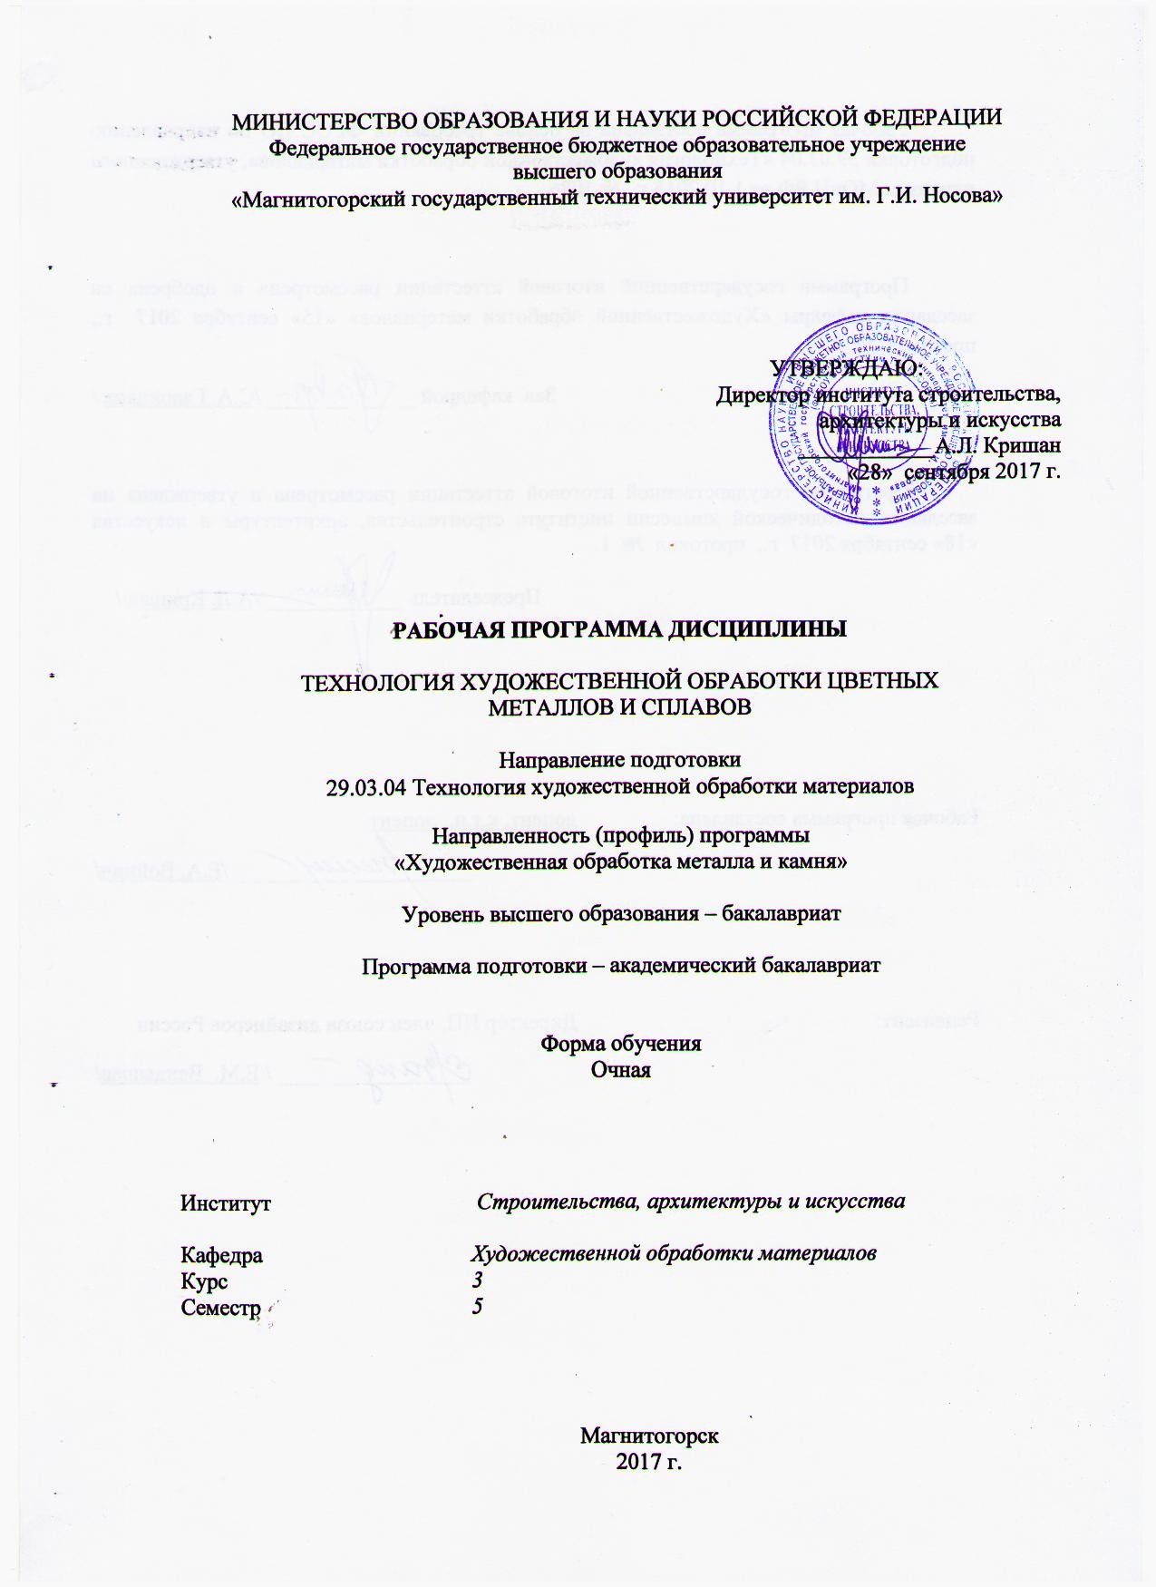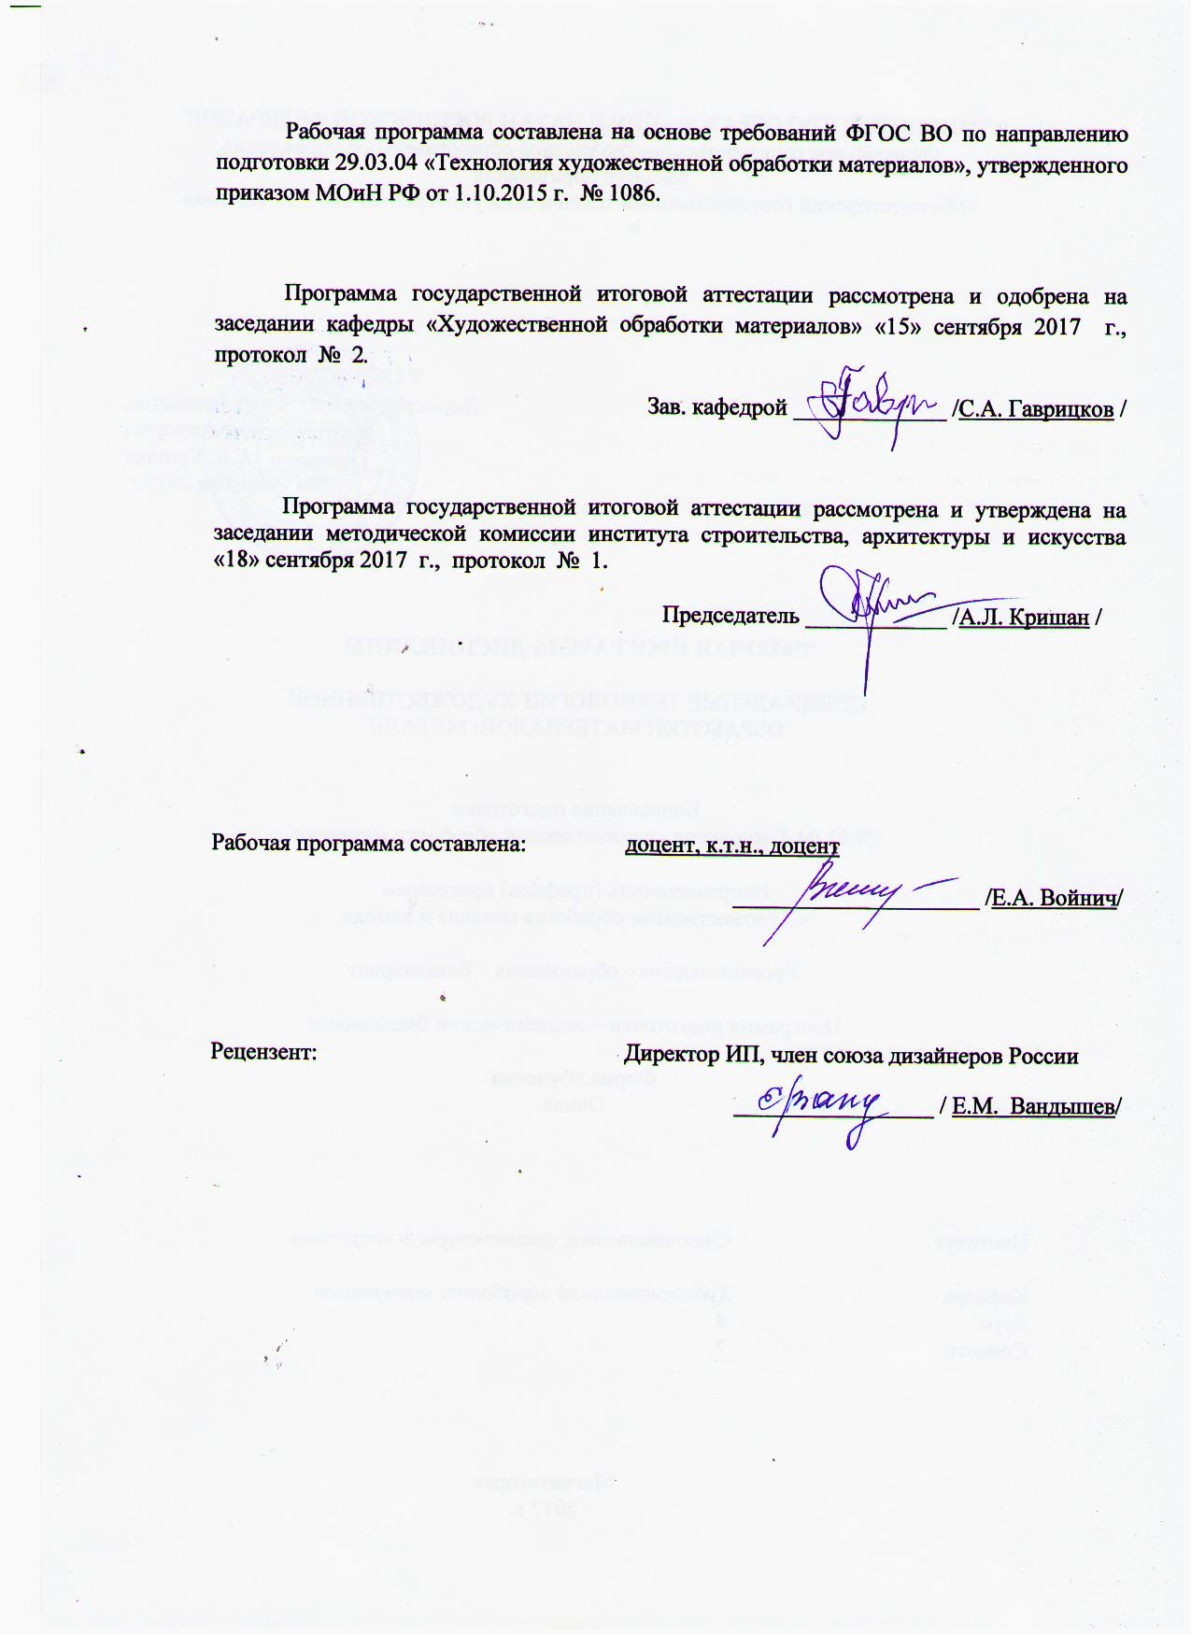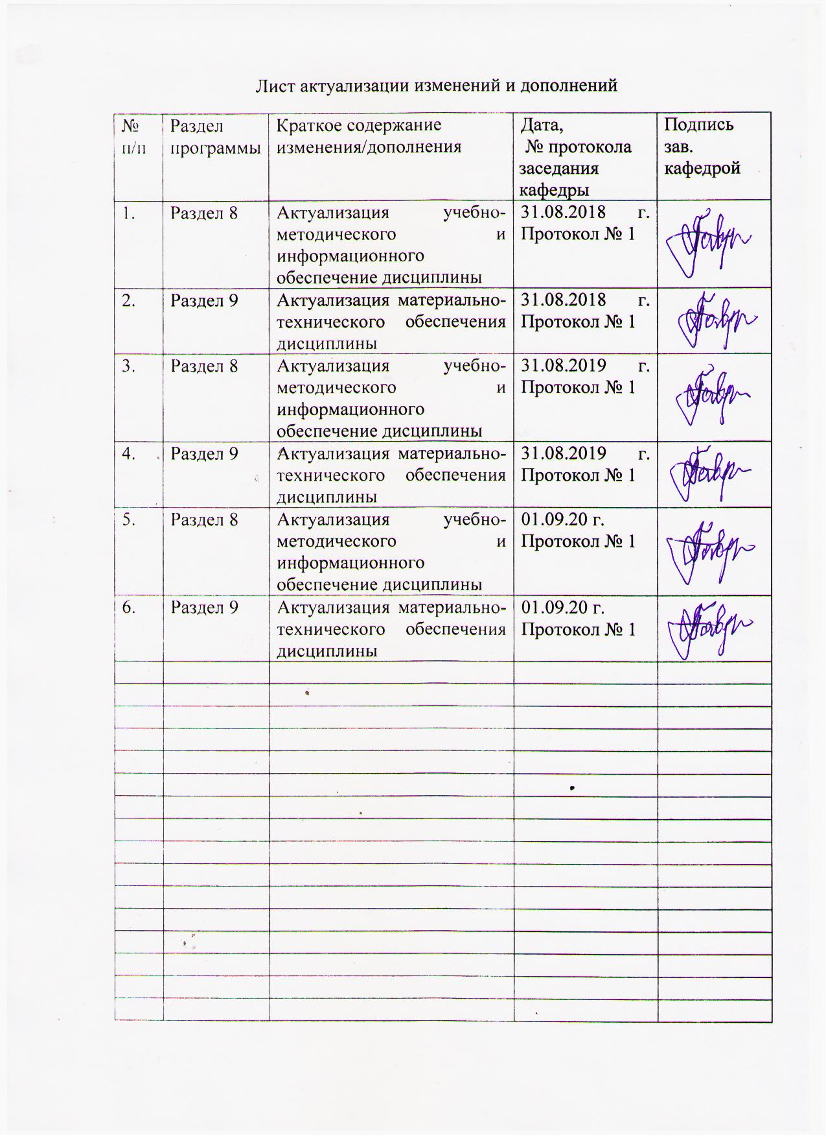

1 Цели освоения дисциплины

Целями освоения дисциплины Б1.В.ДВ.02.02 «Технология художественной обработки цветных металлов и сплавов» являются: подготовить будущих инженеров-технологов к самостоятельному решению задач производственно-технологической деятельности: выбор металлов, сплавов и ювелирных технологий для производства.

В области воспитания целью является развитие у обучающихся личностных качеств, способствующих их творческой активности, общекультурному росту и социальной мобильности, умения работать индивидуально и в коллективе, ответственности, самостоятельности, гражданственности, приверженности этическим ценностям, целеустремленности и настойчивости в достижении целей.

В области профессиональной подготовки целью является формирование профессиональных компетенций, позволяющих выпускнику успешно работать в избранной сфере декоративно-прикладного искусства и народных промыслов и быть высококвалифицированным и конкурентоспособным на рынке труда.

**2 Место дисциплины в структуре образовательной программы подготовки бакалавра**

Дисциплина «Технология художественной обработки цветных металлов и сплавов» относится к технической части цикла дисциплин по выбору Б1.В.ДВ.02.02. Для освоения дисциплины «Технология художественной обработки цветных металлов и сплавов» студенты используют знания, умения и владения, сформированные в ходе изучения следующих дисциплин: «Основы реставрационных работ». Дисциплина «Технология художественной обработки цветных металлов и сплавов» является предшествующей для изучения дисциплины «Технологии оценки качества художественно-промышленных изделий».

# 3 Компетенции обучающегося, формируемые в результате освоения дисциплины и планируемые результаты обучения

# В результате освоения дисциплины «Технология художественной обработки цветных металлов и сплавов» обучающийся должен обладать следующими компетенциями:

| Структурный  элемент  компетенции | | Планируемые результаты обучения |
| --- | --- | --- |
| **ПК-3 способностью определить и назначить технологический процесс обработки материалов с указанием технологических параметров для получения готовой продукции** | | |
| Знать | - способы определения и назначения технологических процессов обработки материалов с указанием технологических параметров для получения готовой продукции | |
| Уметь | - определить и назначить технологический процесс обработки материалов с указанием технологических параметров для получения готовой продукции | |
| Владеть | - способностью определить и назначить технологический процесс обработки материалов с указанием технологических параметров для получения готовой продукции | |
| **ПК-9 – готовностью к выбору технологического цикла для создания художественных изделий из разных материалов;** | | |
| Знать | | технологический цикл создания художественных изделий из металла |
| Уметь | | выбрать технологические циклы для создания художественных изделий из цветных металлов и сплавов |
| Владеть | | навыками создания художественных изделий из цветных металлов и сплавов |

# **4 Структура и содержание дисциплины**

Общая трудоемкость дисциплины составляет 4 зачетных единиц 144 акад.часа, в том числе:

- контактная работа – 54,1 акад. часа:

- аудиторная – 54 акад. часа;

- внеаудиторная – 0,1 акад. часа

- самостоятельная работа – 89,9 акад. часов

| Раздел/ тема  дисциплины | *Семестр* | Аудиторная  контактная работа  (в акад. часах) | | | Самостоятельная работа (в акад. часах) | Вид самостоятельной  работы | Форма текущего контроля успеваемости и  промежуточной аттестации | Код и структурный  элемент  компетенции |
| --- | --- | --- | --- | --- | --- | --- | --- | --- |
| лекции | лаборат.  занятия | практич. занятия |
| **1. Раздел. Виды ювелирной обработки металлов и сплавов** | | | | | | | | |
| 1.1. Тема. Виды художественной ковки ювелирных и декоративных изделий | 5 |  | 8/2И |  | 14 | Подготовка лабораторному занятию. | Коллоквиум | ПК-3-зув, ПК-9-зув |
| 1.2. Тема. Виды штамповки ювелирных и декоративных изделий. | 5 |  | 8/2И |  | 13 | Подготовка к лабораторному занятию | Тест | ПК-3-зув, ПК-9-зув |
| **2. Раздел. Технологии изготовления моделей художественно-промышленных объектов** | | | | | | | | |
| 2.1. Тема. Виды декоративных покрытий используемых в производстве ювелирных и декоративных изделий | 5 |  | 8/2И |  | 12 | Подготовка к лабораторному занятию. | коллоквиум | ПК-3-зув, ПК-9-зув |
| 2.2. Тема. Использование технологии литья в дизайне ювелирных и декоративных изделий | 5 |  | 8/2И |  | 12 | Подготовка к лабораторному занятию. | Устный опрос (собеседование) | ПК-3-зув, ПК-9-зув |
| 2.3. Тема. Использование алмазной обработки в изготовлении ювелирных и декоративных изделий из драгоценных металлов и сплавов. | 5 |  | 6/2И |  | 12 | Подготовка к лабораторному занятию. | Тест | ПК-3-зув, ПК-9-зув |
| 2.4. Тема: Использование технологии чеканки в дизайне ювелирных и декоративных изделий. | 5 |  | 8/4И |  | 14,9 | Подготовка к лабораторному занятию. | Устный опрос собеседование) | ПК-3-зув, ПК-9-зув |
| 2.5. Тема: Использование технологии гальванопластики в дизайне ювелирных и декоративных изделий | 5 |  | 8/4И |  | 12 | Подготовка к лабораторному занятию | коллоквиум | ПК-3-зув, ПК-9-зув |
| **Итого за семестр** | **5** |  | **54/18И** |  | **89,9** |  | **Промежуточная аттестация: зачет с оценкой** | ПК-3- зув,  ПК-9-зув. |
| **Итого по дисциплине** | **5** |  | **54/18И** |  | **89,9** |  | **Промежуточная аттестация: зачет с оценкой** | ПК-3- зув,  ПК-9-зув. |

54/18И – в том числе, часы, отведенные на работу в интерактивной форме

**5 Образовательные и информационные технологии**

Реализация компетентностного подхода предусматривает в учебном процессе активных и интерактивных форм проведения занятий в сочетании внеаудиторной работы с целью формирования и развития профессиональных навыков обучающихся.

При обучении студентов дисциплине «Технология художественной обработки цветных металлов и сплавов» следует осуществлять следующие образовательные технологии:

Реализация компетентностного подхода предусматривает использование в учебном процессе активных и интерактивных форм проведения занятий в сочетании с внеаудиторной работой с целью формирования и развития профессиональных навыков обучающихся.

1. Традиционные образовательные технологии ориентируются на организацию образовательного процесса, предполагающую прямую трансляцию знаний от преподавателя к студенту (преимущественно на основе объяснительно-иллюстративных методов обучения). Формы учебных занятий с использованием традиционных технологий: информационная лекция – последовательное изложение материала в дисциплинарной логике, осуществляемое преимущественно вербальными средствами (монолог преподавателя), практическое занятие, посвященное освоению конкретных умений и навыков по предложенному алгоритму.

2. Технологии проблемного обучения – организация образовательного процесса, которая предполагает постановку проблемных вопросов, создание учебных проблемных ситуаций для стимулирования активной познавательной деятельности студентов. Формы учебных занятий с использованием технологий проблемного обучения: практическое занятие в форме практикума – организация учебной работы, направленная на решение комплексной учебно-познавательной задачи, требующей от студента применения как научно-теоретических знаний, так и практических навыков. Практическое занятие в форме презентации – представление результатов проектной или исследовательской деятельности с использованием специализированных программных средств.

3. На занятиях решаются практические проектные задачи, конкретизирующие общие положения, изучаемые на других дисциплинах. Методическая концепция преподавания предусматривает активную форму усвоения материала, обеспечивающую максимальную самостоятельность каждого студента в решении задач.

4. Интерактивные технологии – организация образовательного процесса, которая предполагает активное и нелинейное взаимодействие всех участников, достижение на этой основе личностно значимого для них образовательного результата. Наряду со специализированными технологиями такого рода принцип интерактивности прослеживается в большинстве современных образовательных технологий. Интерактивность подразумевает субъект-субъектные отношения в ходе образовательного процесса и, как следствие, формирование саморазвивающейся информационно-ресурсной среды.

В связи с данным фактом, на занятиях предусмотрены различные виды образовательных технологий:

• технологии интегративного обучения (содержательная интеграция, интеграция технологий, методов, форм и т.д.);

• технологии развивающего обучения (перенос усвоенных приемов с обучающей задачи на новую, поиск новых приемов учебной работы, управление своей учебной деятельностью, приемы обобщения и т.д.);

• технология проблемного обучения;

• технологии активного и интерактивного обучения (мозговой штурм, исследовательский метод, Case-study, ролевая имитация студентами реальной профессиональной деятельности и др.)

• технологии коллективного и группового обучения;

• технологии личностно-ориентированного образования (поддержка, сотрудничество т.д.) и другие.

• лекция «обратной связи» - лекция-провокация (изложение материала с заранее запланированными ошибками), лекция-беседа, лекция-дискуссия.

• лекция-визуализация - изложение содержания сопровождается презентацией (демонстрацией учебных материалов, представленных в различных знаковых системах, в т.ч. иллюстративных, графических).

Лабораторная работа – организация учебной работы с реальными материальными и информационными объектами, экспериментальная работа с аналоговыми моделями.

# 6 Учебно-методическое обеспечение самостоятельной работы обучающихся

***Аудиторные практические работы (АПР):***

1. *Раздел. Виды ювелирной обработки металлов и сплавов*

АПР №1 «Виды художественной ковки ювелирных и декоративных изделий»

Определение особенностей каждого вида художественной ковки ювелирных и декоративных изделий. Отличие ювелирной ковки от художественной. Анализ различия и сходства технологических цепочек. Изучение материалов, инструментов и оборудования.

АПР №2 «Виды штамповки ювелирных и декоративных изделий.»

Изучение материалов, инструментов и оборудования, применяемых в технике штамповки.

*2. Раздел. Технологии изготовления моделей художественно-промышленных объектов*

АПР №3 «Виды декоративных покрытий, используемых в производстве ювелирных и декоративных изделий»

Краткая характеристика основных видов декоративных покрытий. Анализ особенностей технологического процесса.

АПР №4 «Использование технологии литья в дизайне ювелирных и декоративных изделий»

Характеристика основных инструментов для техники литья из металла. Виды декоративных изделий, выполняемых с применением техники литья.

АПР №5 «Использование алмазной обработки в изготовлении ювелирных и декоративных изделий из драгоценных металлов и сплавов»

Определение особенностей технологической цепочки алмазной обработки в процессе изготовления ювелирных и декоративных изделий из драгоценных металлов и сплавов

АПР №6 «Использование технологии чеканки в дизайне ювелирных и декоративных изделий»

Основные инструменты для чеканки. Металлы для чеканки. Фактурирование металлической поверхности. История развития данного вида декоративно-прикладного искусства.

АПР №7 «Использование технологии гальванопластики в дизайне ювелирных и декоративных изделий»

Выполнение утвержденного эскиза в материале, используя необходимые технологические цепочки. Составление технологической карты.

***Индивидуальные домашние задания (ИДЗ):***

Для организации самостоятельной работы необходимы следующие условия:

* готовность студентов к самостоятельному труду;
* мотивация получения знаний;
* наличие и доступность всего необходимого учебно-методического и справочного материала;
* система регулярного контроля качества выполненной самостоятельной работы;
* консультационная помощь преподавателя.

Активная самостоятельная работа студентов возможна только при наличии серьёзной и устойчивой мотивации. Самый сильный мотивирующий фактор – подготовка к дальнейшей эффективной профессиональной деятельности.

Устный опрос применяется для оперативного наблюдения за реакциями и поведением студентов. Позволяет алгоритмически более гибко опрашивать студентов. По ходу исследования можно достаточно гибко менять тактику и содержание опроса, что позволяет получить разнообразную информацию о студенте.

1. *Раздел.* ***Виды ювелирной обработки металлов и сплавов***

ИДЗ №1 «Виды художественной ковки ювелирных и декоративных изделий»

В искусствоведческой и художественной литературе найти исторические и современные аналоги художественных изделий, выполненных в технике ковки. Результаты представить в двух таблицах (Художественная ковка. Ювелирная ковка).

ИДЗ №2 «Виды штамповки ювелирных и декоративных изделий.»

В дополнительной искусствоведческой и художественной литературе найти исторические и современные аналоги художественных изделий, выполненных в технике штамповки. Определить актуальность использования этой техники в современном ювелирном искусстве.

*2. Раздел. Технологии изготовления моделей художественно-промышленных объектов*

ИДЗ №3 «Виды декоративных покрытий, используемых в производстве ювелирных и декоративных изделий»

В дополнительной искусствоведческой и технической литературе найти исторические и современные аналоги художественных изделий, выполненных с использованием различных видов декоративных покрытий. Определить зависимость стоимости изделия и его эстетического уровня от выбора декоративного покрытия.

ИДЗ №4 «Использование технологии литья в дизайне ювелирных и декоративных изделий»

В дополнительной искусствоведческой и технической литературе найти исторические и современные аналоги художественных изделий, выполненных с использованием техники литья. Литье по выплавляемым моделям. Металлы, применяемые для литья ювелирных изделий. Особенности технологического процесса.

ИДЗ №5 «Использование алмазной обработки в изготовлении ювелирных и декоративных изделий из драгоценных металлов и сплавов.»

Найти в дополнительной литературе ГОСТы на ювелирное оборудование.

ИДЗ №6 «Использование технологии чеканки в дизайне ювелирных и декоративных изделий»

В дополнительной искусствоведческой и технической литературе найти исторические и современные аналоги художественных изделий, выполненных с использованием чеканки. Произвести поиск и анализ аналогов художественных изделий, выполненных в технике чеканки. Традиции и современность.

ИДЗ №7 «Использование технологии гальванопластики в дизайне ювелирных и декоративных изделий»

В дополнительной искусствоведческой и технической литературе найти исторические и современные аналоги художественных изделий, выполненных с использованием технологии гальванопластики. Произвести поиск и анализ аналогов художественных изделий, выполненных в этой технике.

Вопросы для самопроверки:

1. Свойства цветных сплавов, используемых в ювелирных техниках.
2. Свойства драгоценных сплавов, используемых в ювелирных техниках.
3. Виды декоративной ковки.
4. Оборудование для штамповки декоративных элементов.

5. Компьютерные программы для проектирования ювелирных изделий.

6. Современные литейные технологии ювелирного производства.

7. Декоративные покрытия ювелирных сплавов.

8. Технология нанесения алмазных граней на ювелирные украшения.

**7. Оценочные средства для проведения промежуточной аттестации**

**а) Планируемые результаты обучения и оценочные средства для проведения промежуточной аттестации:**

| Структурный элемент  компетенции | Планируемые результаты обучения | Оценочные средства |
| --- | --- | --- |
| **ПК-3 способностью определить и назначить технологический процесс обработки материалов с указанием технологических параметров для получения готовой продукции;** | | |
| Знать | - способы определения и назначения технологических процессов обработки материалов с указанием технологических параметров для получения готовой продукции | Теоретические вопросы:   1. Цветные сплавы, используемые в ювелирных техниках. 2. Драгоценные сплавы, используемые в ювелирных техниках. 3. Металлы и сплавы, используемые при изготовлении кованных ювелирных изделий. 4. Металлы и сплавы, используемые при изготовлении кованных декоративных изделий. 5. Виды штамповки в изготовлении декоративных изделий. 6. Использование штамповки в изготовлении ювелирных украшений. 7. Компьютерные технологии, используемые для изготовления мастер - моделей художественно-промышленных объектов 8. Цветные сплавы, используемые в ювелирных техниках. 9. Драгоценные сплавы, используемые в ювелирных техниках. 10. Металлы и сплавы, используемые при изготовлении кованных ювелирных изделий. 11. Металлы и сплавы, используемые при изготовлении кованных декоративных изделий. |
| Уметь | - определить и назначить технологический процесс обработки материалов с указанием технологических параметров для получения готовой продукции | Практические задания:  Индивидуальное задание – назначить технологический процесс обработки цветных металлов и сплавов для получения художественно- промышленного изделия. |
| Владеть | - способностью определить и назначить технологический процесс обработки материалов с указанием технологических параметров для получения готовой продукции | Задания на решение задач из профессиональной области (комплексные задания):  Индивидуальное задание – продемонстрировать умения выполнять технологический процесс на примере художественно-промышленного изделия |
| **ПК-9 – готовностью к выбору технологического цикла для создания художественных изделий из разных материалов** | | |
| Знать | - технологический цикл создания художественных изделий из металла | Теоретические вопросы:   1. Виды штамповки в изготовлении декоративных изделий. 2. Использование штамповки в изготовлении ювелирных украшений. 3. Компьютерные технологии, используемые для изготовления мастер - моделей художественно- промышленных объектов. 4. Виды декоративных покрытий, используемых в декоративных изделиях из цветных металлов. 5. Виды декоративных покрытий, используемых в декоративных изделиях из драгоценных металлов. 6. Технология алмазной обработки ювелирных изделий. 7. Виды литья в производстве ювелирных и декоративных изделий. 8. Оборудование литейного производства. 9. Инструменты и оборудование кузнечного производства. 10. Инструменты и оборудование для штамповочного производства. |
| Уметь | - выбрать технологические циклы для создания художественных изделий из металла | Практические задания:  Индивидуальное задание – разработать технологический цикл изготовления художественно-промышленного изделия из цветных металлов и сплавов. |
| Владеть | - навыками создания художественных изделий из металла | Задания на решение задач из профессиональной области (комплексные задания):  Индивидуальное задание – изготовить художественно-промышленное изделие из цветных металлов и сплавов. |

**б) Порядок проведения промежуточной аттестации, показатели и критерии оценивания:**

Формами итогового контроля по дисциплине «Технология художественной обработки цветных металлов и сплавов» является зачет с оценкой. Промежуточная аттестация по дисциплине включает теоретические вопросы, позволяющие оценить уровень усвоения обучающимися знаний, и практические задания, выявляющие степень сформированности умений и владений, проводится в форме зачета с оценкой.

**Примерный перечень вопросов к зачету с оценкой:**

1. Виды декоративных покрытий, используемых в декоративных изделиях из цветных металлов.
2. Виды декоративных покрытий, используемых в декоративных изделиях из драгоценных металлов.
3. Виды литья в производстве ювелирных и декоративных изделий.
4. Виды штамповки в изготовлении декоративных изделий.
5. Драгоценные сплавы, используемые в ювелирных техниках.
6. Инструменты и оборудование для штамповочного производства.
7. Инструменты и оборудование кузнечного производства.
8. Использование штамповки в изготовлении ювелирных украшений.
9. Компьютерные технологии, используемые для изготовления мастер - моделей художественно-промышленных объектов.
10. Металлы и сплавы, используемые при изготовлении кованных декоративных изделий.
11. Металлы и сплавы, используемые при изготовлении кованных ювелирных изделий.
12. Оборудование литейного производства.
13. Технология алмазной обработки ювелирных изделий.
14. Цветные сплавы, используемые в ювелирных техниках.

**Показатели и критерии оценивания для зачета с оценкой:**

– на оценку «отлично» (5 баллов) – обучающийся демонстрирует высокий уровень сформированности компетенций, всестороннее, систематическое и глубокое знание учебного материала, свободно выполняет практические задания, свободно оперирует знаниями, умениями, применяет их в ситуациях повышенной сложности.

– на оценку «хорошо» (4 балла) – обучающийся демонстрирует средний уровень сформированности компетенций: основные знания, умения освоены, но допускаются незначительные ошибки, неточности, затруднения при аналитических операциях, переносе знаний и умений на новые, нестандартные ситуации.

– на оценку «удовлетворительно» (3 балла) – обучающийся демонстрирует пороговый уровень сформированности компетенций: в ходе контрольных мероприятий допускаются ошибки, проявляется отсутствие отдельных знаний, умений, навыков, обучающийся испытывает значительные затруднения при оперировании знаниями и умениями при их переносе на новые ситуации.

– на оценку «неудовлетворительно» (2 балла) – обучающийся демонстрирует знания не более 20% теоретического материала, допускает существенные ошибки, не может показать интеллектуальные навыки решения простых задач.

– на оценку «неудовлетворительно» (1 балл) – обучающийся не может показать знания на уровне воспроизведения и объяснения информации, не может показать интеллектуальные навыки решения простых задач.

Допуском к зачету является написание реферата.

**Примерный перечень тем рефератов:**

1.История возникновения металлов и сплавов.

2. История декоративной обработки металлов и сплавов.

3. История обработки декоративных камней.

4. Виды огранки ювелирных камней.

5. Основные минералы, используемые в ювелирной промышленности.

**Методические рекомендации по написанию и защите рефератов**

Реферат – это простая форма самостоятельной письменной работы или выступление по определенной теме. В реферате собрана информация из одного или нескольких источников, их творческое и критическое осмысление. Включает оглавление, состоящее из введения, несколько глав, заключение, список использованных источников и литературы. Во введении отметить актуальность темы, цель, задачи, дать краткую характеристику структуры реферата, обзор использованных источников и литературы. Далее характеристика по главам. Обязательно наличие ссылок. Объём реферата – 10-20 страниц.

Автору необходимо у чётко и грамотно формировать мысли, структурировать информацию, использовать основные понятия, выделять причинно-следственные связи, иллюстрировать опыт соответствующими примерами, аргументировать свои выводы.

# 8 Учебно-методическое и информационное обеспечение дисциплины

**а) Основная литература:**

1. Амельченко, С. Н. История художественных стилей и направлений : учебное пособие / С. Н. Амельченко ; МГТУ. - Магнитогорск : [МГТУ], 2017. - 67 с. : табл. - URL: <https://magtu.informsystema.ru/uploader/fileUpload?name=3266.pdf&show=dcatalogues/1/1137286/3266.pdf&view=true> (дата обращения: 01.09.2020). - Макрообъект. - Текст : электронный. - Имеется печатный аналог.
2. Бесшапошникова, В. И. Методологические основы инноваций и научного творчества [Электронный ресурс]: учебное пособие / В. И. Бесшапошникова. — М. : ИНФРА-М, 2017. — 180 с. — (Высшее образование: Бакалавриат). — Режим доступа: <http://znanium.com/bookread2.php?book=552862> (дата обращения: 01.09.2020). — Загл. с экрана. ЭБС Znanium 2017

**б) Дополнительная литература:**

1. Антоненко, Ю. С. Стилеобразование в дизайне : учебно-методическое пособие / Ю. С. Антоненко ; МГТУ. - Магнитогорск : МГТУ, 2017. - 1 электрон. опт. диск (CD-ROM). - Загл. с титул. экрана. - URL: <https://magtu.informsystema.ru/uploader/fileUpload?name=3171.pdf&show=dcatalogues/1/1136564/3171.pdf&view=true> (дата обращения: 01.09.2020). - Макрообъект. - Текст : электронный. - Сведения доступны также на CD-ROM.
2. Войнич Е.А. Дизайн ювелирных и декоративный изделий из цветных металлов и сплавов: научная монография. М.:«ФЛИНТА», 2016. - 122 с. URL: <http://globalf5.com/Knigi/Nauka-Obrazovanie/Inzhnnerno-tehnicheskie-nauki/Tehnologii-materialov/Dizayn-yuvelirnyh-i> / (дата обращения: 01.09.2020).
3. Войнич, Е. А. Художественное материаловедение : учебно-методическое пособие / Е. А. Войнич, В. П. Наумов ; МГТУ. - Магнитогорск : МГТУ, 2015. - 1 электрон. опт. диск (CD-ROM). - Загл. с титул. экрана. - URL: <https://magtu.informsystema.ru/uploader/fileUpload?name=1207.pdf&show=dcatalogues/1/1121324/1207.pdf&view=true> (дата обращения: 01.09.2020). - Макрообъект. - Текст : электронный. - Сведения доступны также на CD-ROM.
4. Герасимова, А. А. Цветоведение: колористические возможности при проектировании художественных изделий из металла : учебно-методическое пособие / А. А. Герасимова, Б. Л. Каган-Розенцвейг ; МГТУ. - Магнитогорск : МГТУ, 2017. - 1 электрон. опт. диск (CD-ROM). - Загл. с титул. экрана. - URL: <https://magtu.informsystema.ru/uploader/fileUpload?name=3347.pdf&show=dcatalogues/1/1138525/3347.pdf&view=true> (дата обращения: 01.09.2020). - Макрообъект. - Текст : электронный. - ISBN 978-5-9967-1022-5. - Сведения доступны также на CD-ROM.
5. Гончарова, Т. В. Основы производственного мастерства : практикум / Т. В. Гончарова ; МГТУ. - Магнитогорск : МГТУ, 2015. - 1 электрон. опт. диск (CD-ROM). - Загл. с титул. экрана. - URL: <https://magtu.informsystema.ru/uploader/fileUpload?name=1470.pdf&show=dcatalogues/1/1123995/1470.pdf&view=true> (дата обращения: 01.09.2020). - Макрообъект. - Текст : электронный. - Сведения доступны также на CD-ROM.
6. Ермаков, М. П. Технология декоративно-прикладного искусства. Основы дизайна. Художественное литье [Текст] : учебное пособие / Ермаков М. П. - Москва : Нобель Пресс, 2013. - 396 с. : ил., табл.; 28 см.; ISBN 978-5-458-67649-6 - Текст : электронный : [сайт]. - URL: <https://avidreaders.ru/book/tehnologiya-dekorativno-prikladnogo-iskusstva-osnovy-dizayna.html> (дата обращения: 01.09.2020).
7. Испулова, С. Н. Научно-исследовательская работа : учебное пособие / С. Н. Испулова, Е. Н. Ращикулина, Н. Г. Супрун ; МГТУ. - Магнитогорск : МГТУ, 2017. - 1 электрон. опт. диск (CD-ROM). - Загл. с титул. экрана. - URL: <https://magtu.informsystema.ru/uploader/fileUpload?name=2952.pdf&show=dcatalogues/1/1134772/2952.pdf&view=true> (дата обращения: 01.09.2020). - Макрообъект. - Текст : электронный. - Сведения доступны также на CD-ROM.
8. Кочержинская, Ю. В. Самостоятельная работа студентов : учебное пособие / Ю. В. Кочержинская ; МГТУ. - Магнитогорск : МГТУ, 2017. - 1 электрон. опт. диск (CD-ROM). - Загл. с титул. экрана. - URL: <https://magtu.informsystema.ru/uploader/fileUpload?name=3397.pdf&show=dcatalogues/1/1139454/3397.pdf&view=true> (дата обращения: 01.09.2020). - Макрообъект. - Текст : электронный. - ISBN 978-5-9967-1040-9. - Сведения доступны также на CD-ROM.

**в) Методические указания:**

Методические рекомендации для подготовки к лабораторным занятиям

Для успешного освоения дисциплины студенты должны посещать, готовиться и активно участвовать на лабораторных занятиях, самостоятельно работать с рекомендованной литературой.

Изучение дисциплины целесообразно начать со знакомства с программой курса, чтобы четко представить себе объем и периодизацию, основные проблемы курса. Прочитав соответствующий раздел программы и установив круг вопросов, подлежащих изучению, можно переходить к работе с учебником.

Для усвоения наиболее трудных разделов полезно составить план-конспект, содержащий наиболее важные положения, термины. Большую помощь при подготовке к зачету могут оказать самостоятельно составленные по материалу учебника и дополнительной литературы технологические таблицы и схемы. Изучение дисциплины предполагает следующие формы активности студентов:

1. Работа на практических занятиях.

2. Самостоятельная работа.

3. Рекомендации по подготовке к практическим занятиям.

4. Работа с технической литературой, справочниками и определителями.

При изучении дисциплины студенты должны серьезно подойти к исследованию учебной и дополнительной литературы. Данное требование особенно важно для подготовки к практическим занятиям. Особое внимание студентам следует обратить на соответствующие технические и экономические статьи из научных журналов.

Работа с рекомендованной литературой предполагает следующие формы:

• написание конспектов наиболее значимых работ по диагностике цветных металлов и камней.

• составление таблиц, систематизирующих информацию по тем или иным аспектам темы или курса, в том числе таблиц сравнительного характера;

• формирование глоссария основных понятий как по конкретной теме, части, так и по курсу в целом.

**г) Программное обеспечение и Интернет-ресурсы:**

**Программное обеспечение:**

|  |  |  |
| --- | --- | --- |
| Наименование ПО | № договора | Срок действия лицензии |
| MS Windows 7 | Д-1227 от 08.10.2018 | 11.10.2021 |
| MS Office 2007 | № 135 от 17.09.2007 | бессрочно |
| 7Zip | свободно распространяемое ПО | бессрочно |

**Интернет-ресурсы:**

1. Электронно-библиотечная система «Инфра-М» [Электронный ресурс] – Режим доступа: <http://znanium.com/>
2. Электронно-библиотечная система «Айбукс» [Электронный ресурс] – Режим доступа: <http://ibooks.ru/>
3. Электронно-библиотечная система «Лань» [Электронный ресурс] – Режим доступа: <http://e.lanbook.com/>

**9 Материально-техническое обеспечение дисциплины**

Материально-техническое обеспечение дисциплины включает:

|  |  |
| --- | --- |
| Тип и название аудитории | Оснащение аудитории |
| Учебные аудитории для проведения практических занятий, групповых и индивидуальных консультаций, текущего контроля и промежуточной аттестации  Учебно-производственные мастерские. | Микроскоп МБС-10 2033  Ножницы роликовые  Станок сверлильный BORT  Анка-куб с пунзелями  Аппарат бензиновой пайки JX-586590 с горелкой  Бормашина ВМ26А с напольным регулятором  Вальцы ручные с редуктором В-7  Твердомер по Бринеллю портативный НВХ-0.5  Вырубка дисков  Печь муфельная «СНОЛ»  Бормашина с наконечником "САПФИР"  Блескомер BL60  Весы TANITA 1479Z  Верстак- место для ювелира  Вытяжной шкаф с системой вытяжки  Тиски  Электроточило GMTPBEG 700  Электроточило ЭТ-62  Набор пробирных кислот  Набор пробирных игл, пробирный камень |
| Помещение для самостоятельной работы обучающихся | Персональные компьютеры с пакетом MS Office, выходом в Интернет и с доступом в электронную информационно-образовательную среду университета |
| Помещения для хранения профилактического обслуживания учебного оборудования | Шкафы для хранения учебно-методической документации, учебного оборудования и учебно-наглядных пособий. |